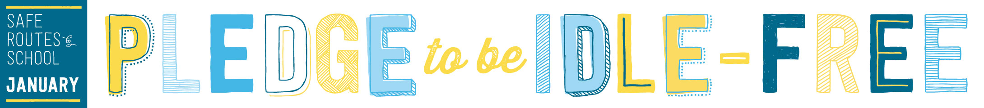

Dear Parents, Students, Teachers, and Administrators,
This January we challenge you to be Idle-Free with Safe Routes to Schools! That means, turn off your car engine when waiting more than 30-seconds.

Due to the holiday break, we will not hold a Walk & Roll to Anywhere Event or student-activity challenge. Instead, we encourage families and school personnel to sign our online “Idle Free Sonoma County Pledge.” Parents/families, teachers, and school staff who sign the pledge by Sunday, January 31, 2021 will be entered into a drawing for one of eight $50.00 gift cards to a local business of the winner’s choice.
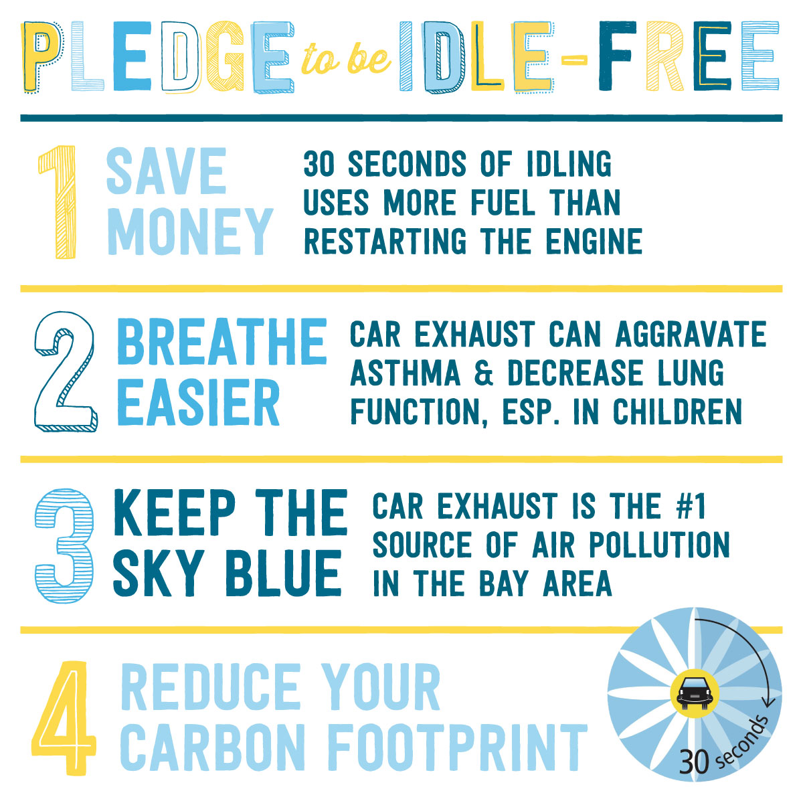

Why should we….

Note: If you have questions regarding how to submit, contact saferoutes@bikesonoma.org
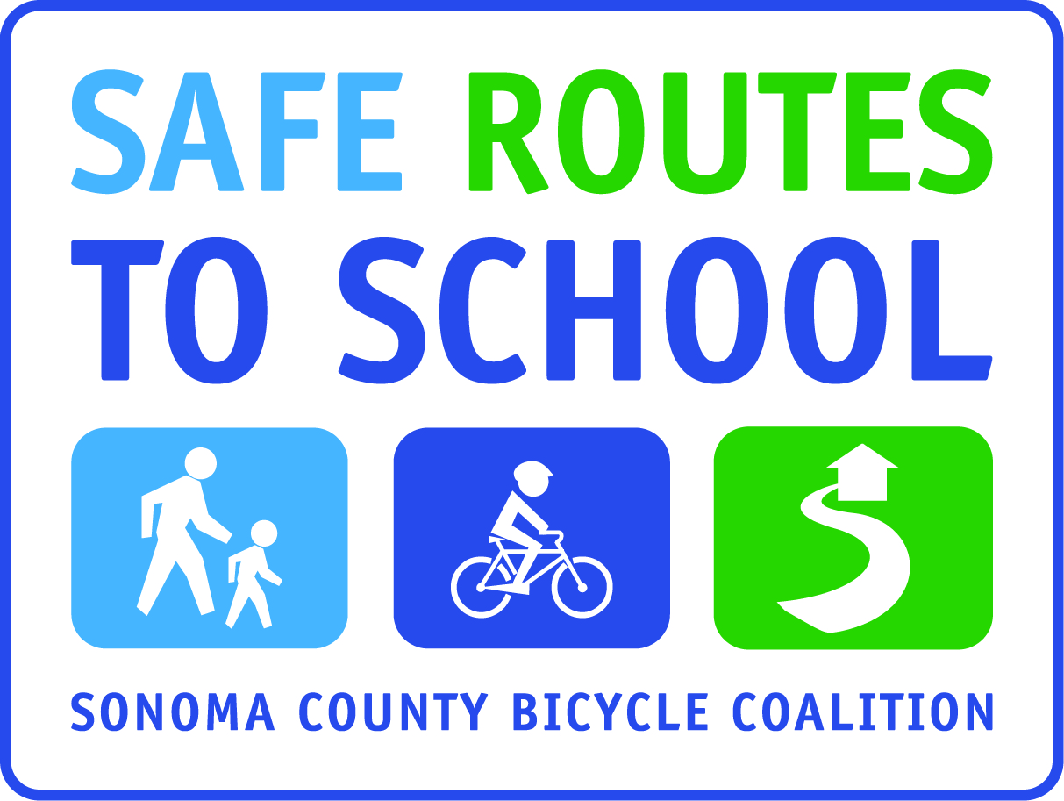
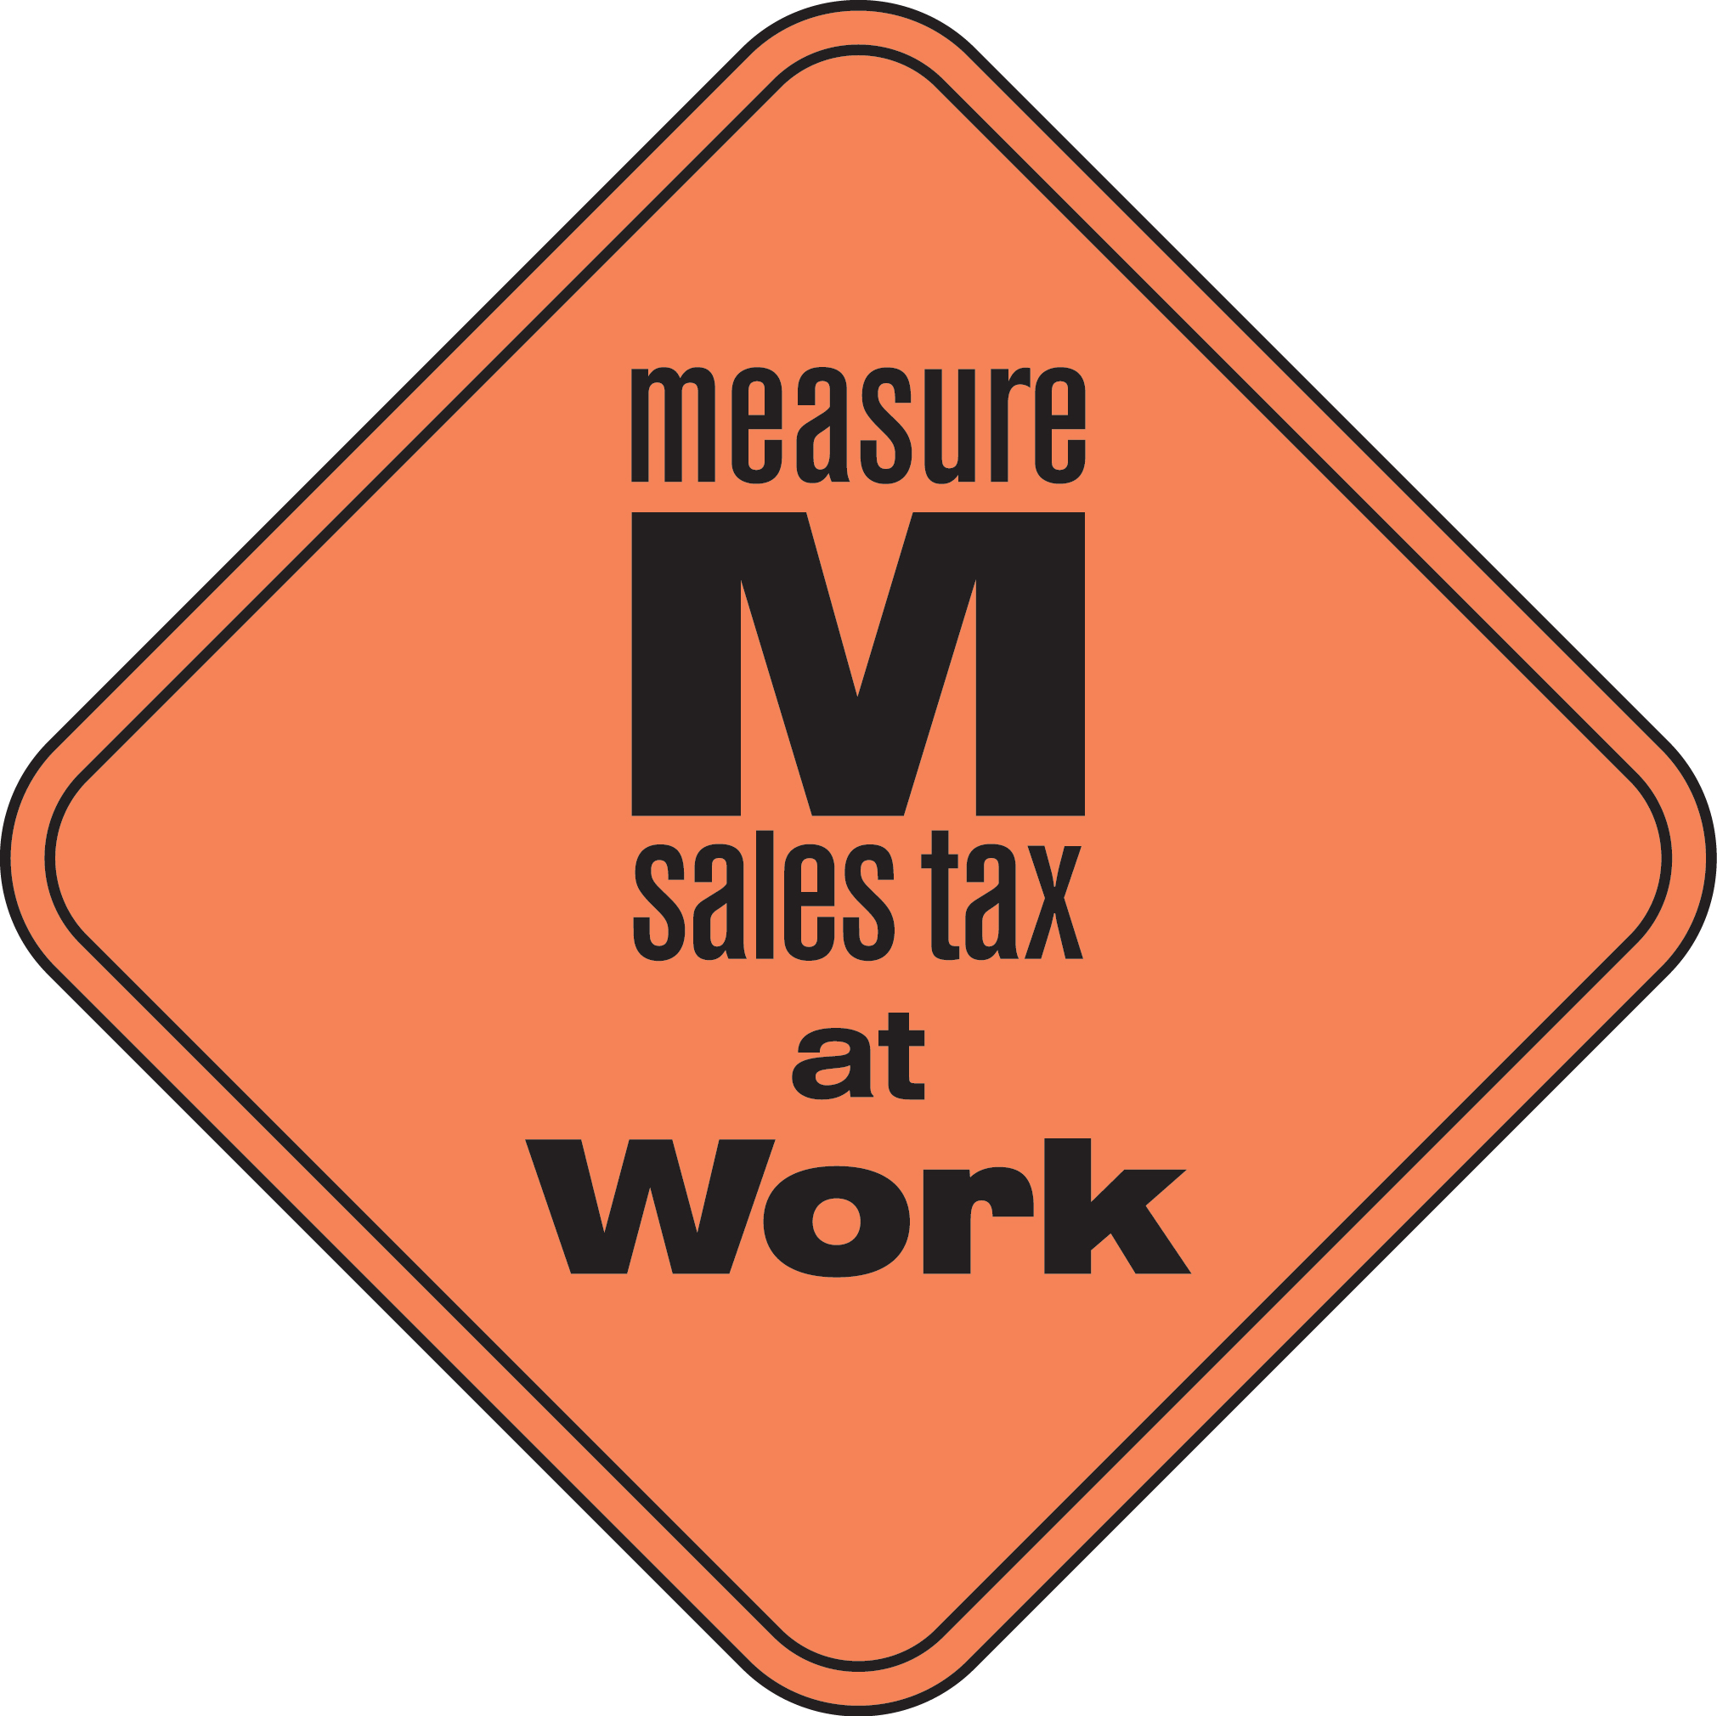
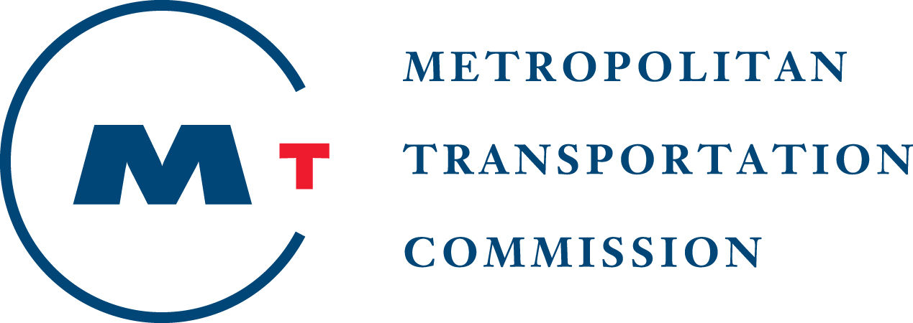

This project is supported by the Metropolitan Transportation Commission’s One Bay Area Grant Program and the Measure M Transportation Tax

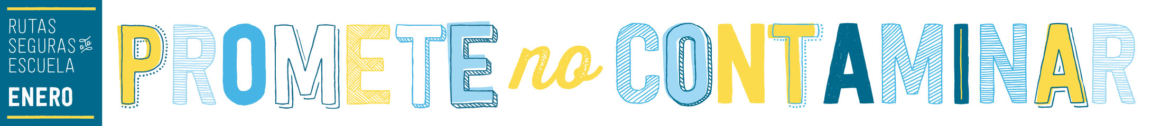
Estimados padres, alumnos, maestros y personal de las escuelas,
¡Este enero les desafiamos a no dejar el auto en marcha con Rutas Seguras a las Escuelas! Eso significa que apaguen el motor de su automóvil cuando tengan que esperar más de 30 segundos.

Debido a las vacaciones, no realizaremos un evento Walk & Roll to Anywhere o una actividad para los alumnos. En su lugar, alentamos a las familias y al personal de la escuela a que firmen nuestro "Compromiso de no dejar el motor en marcha del condado de sonoma" en Internet. Los padres, maestros y personal de la escuela que firmen el compromiso antes del domingo 31 de enero de 2021 participarán en un sorteo de una de las ocho tarjetas de regalo de $ 50.00 para usar en el negocio local que elija el ganador.
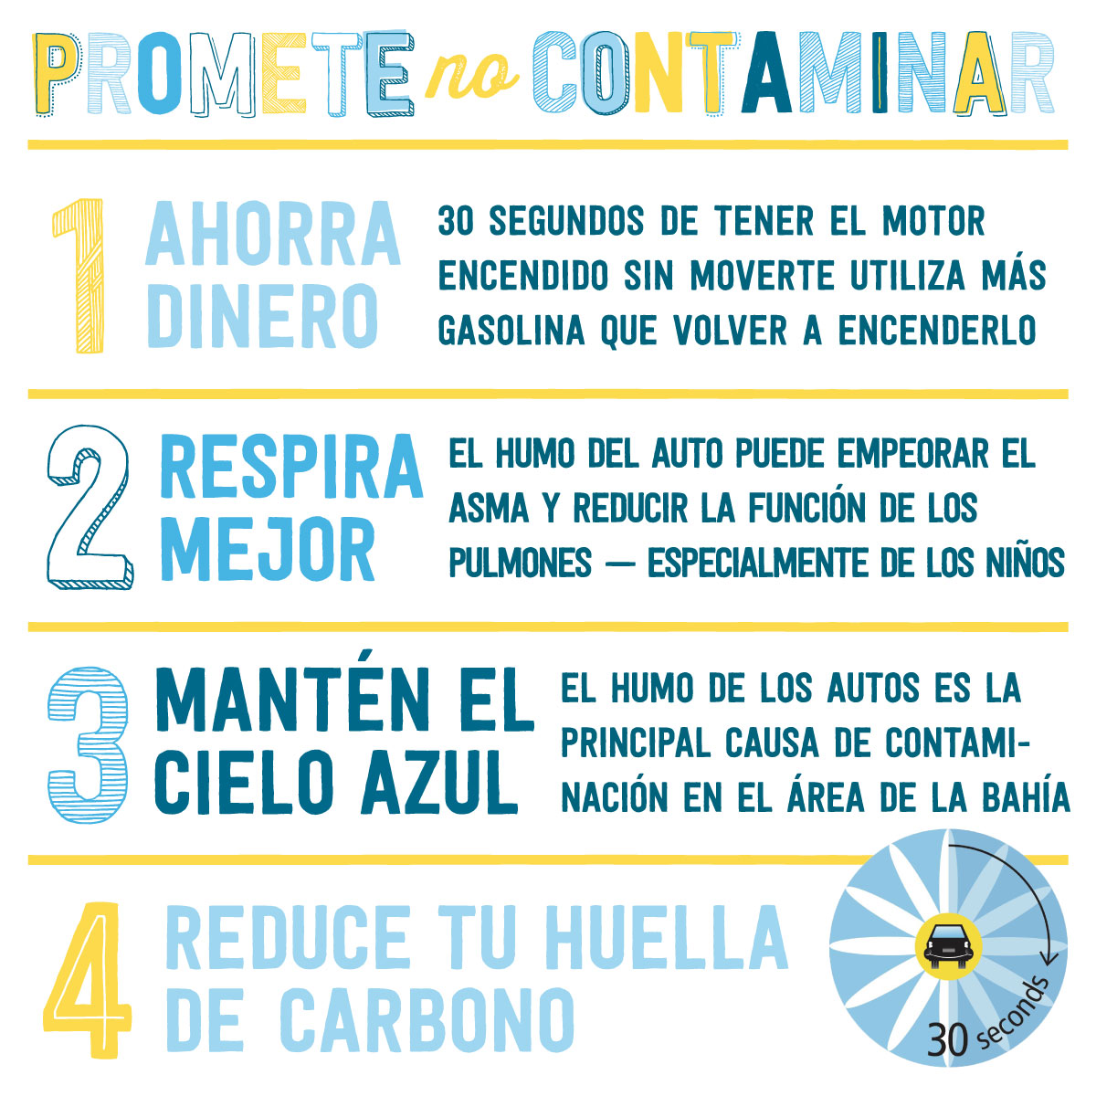
Por qué
deberíamos….

Si tienes preguntas, envíalas a saferoutes@bikesonoma.org

Este proyecto tiene el apoyo del Metropolitan Transportation Commission One Bay Area Grant Program y el Measure M Transportation Tax

